МУНИЦИПАЛЬНОЕ БЮДЖЕТНОЕ ДОШОЛЬНОЕ ОБРАЗОВАТЕЛЬНОЕ УЧРЕЖЕДИНЕ ДЕТСКИЙ САД КОМПЕНСИРУЮЩЕГО ВИДА №46

«КОТ В САПОГАХ»

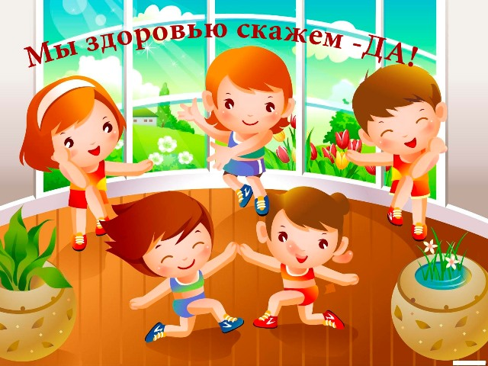

Подготовили:
Порубова Н. М.

Нижневартовск, 2013

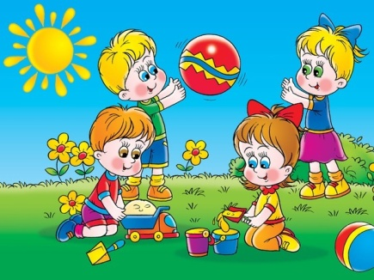
Что такое ЗОЖ?

Сегодня под здоровым образом жизни мы понимаем активную деятельность людей, направленную на сохранение и улучшение здоровья. Формирование здорового образа жизни должно начинаться уже в детском саду. Вся жизнедеятельность ребенка в дошкольном учреждении должна быть направлена на сохранение и укрепление здоровья. Основой являются еженедельные познавательные, физкультурные и интегрированные занятия, партнерская совместная деятельность педагога и ребенка в течение дня. Целью оздоровительной работы в ДОУ является создание устойчивой мотивации потребности в сохранении своего собственного здоровья и здоровья окружающих.

Основные компоненты здорового образа жизни:

- Рациональный режим.
- Правильное питание.
- Рациональная двигательная активность.
- Закаливание организма.
- При правильном и строгом соблюдении режима дня вырабатывается четкий ритм функционирования организма. А это в свою очередь создает наилучшие условия для работы и восстановления, тем самым способствует укреплению здоровья. Режим дня необходимо соблюдать с первых дней жизни. От этого зависит здоровье и правильное развитие.
- При проведении режимных процессов следует придерживаться следующих правил:
- Полное и своевременное удовлетворение всех органических потребностей детей (во сне, питании).
- Тщательный гигиенический уход, обеспечение чистоты тела, одежды, постели.
- Привлечение детей к посильному участию в режимных процессах.
- Формирование культурно-гигиенических навыков.
- Эмоциональное общение в ходе выполнения режимных процессов.
- Учет потребностей детей, индивидуальных особенностей каждого ребенка.

Полезные советы для родителей
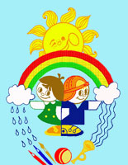

  - Учить детей мыть руки перед едой, после загрязнения, следить за чистотой лица, учить чистить зубы, содержать в порядке нос.
  - Учить пользовать индивидуальным полотенцем, носовым платком, зубной щеткой, расческой, соблюдать опрятность в одежде, обуви.
  - Учить тщательно, пережевывать пищу, не разговаривать во время еды, пользоваться салфеткой, сохранять правильную осанку за столом.
  - Учить детей при появлении болей обращаться за помощью к взрослому.
  - Разъяснять детям важность для здоровья сна, питания гигиенических процедур, движений, закаливания.
  - Учить детей отворачиваться при чихании кашле, пользоваться при этом салфеткой или носовым платком.
  - Для сохранения психического здоровья необходимо заботится о профилактике неврозов у детей. Важными факторами профилактики невроза являются здоровый психологический климат в семье и в ДОУ, благожелательная психологическая атмосфера в межличностных отношениях и соблюдение правильно организованного гигиенического режима (гигиена сна, утренняя гимнастика, утренняя водная процедура, регулярный прием пищи, ежедневные прогулки).
  - Одно из главных условий – нормальный ночной сон. Чтобы его организовать необходимо, придерживаться следующих правил:
  - Ребенка необходимо приучать ложиться в одно и то же время.
  - За час-полтора до отхода ко сну следует уменьшить поток впечатлений (телевизор, радио т.т.)
  - За 30-40 минут до сна можно спокойно погулять.
  - Перед сном рекомендуется принимать теплые ванны продолжительностью 8-10 минут.
  - Помещение, в котором спит ребенок, должно быть хорошо проветрено.

Родителям не стоит забывать о том, что они являются примером для подражания во все периоды жизни для их малыша, и от того как поведет себя мама или папа в той или иной ситуации зависит поведение и построение жизненных принципов ребенка.

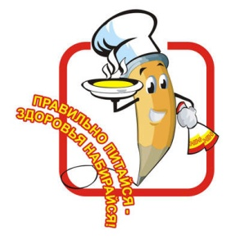
Чем накормить малыша?
Да, наш ребенок уже давно сидит за общим столом, ест и пьет самостоятельно. А что он ест? То же, что и взрослые? А Вы уверены, что это правильно? Питание детей дошкольников должно учитывать особенности его пищеварительной системы, она еще не окрепла и не сформировалась. Рацион питания ребенка 7 лет должен состоять из легко усваиваемых компонентов.
Основные принципы следующие:
- -энергетическая ценность должна соответствовать возрасту; завтрак должен составлять 25% суточной энергетической ценности, обед – до 40%, полдник – 10%, а ужин 25%;
- -режим питания дошкольника организован или родителями или дошкольным учреждением с соблюдением санитарных норм; часы приема пищи должны быть строго постоянными, не менее 4 раз в сутки.
- -все пищевые факторы должны быть сбалансированы; немного расширяется меню.

  - Также под запретом острые приправы и грибы. Можно делать блюда чуть острее за счет лука, чеснок и совсем небольшого количества перца в различных соусах к мясу или рыбе.
  - Из круп отдайте предпочтение перловой, пшенной – в них есть клетчатка.
  - Что в рационе ребенка – дошкольника: теплая и горячая пища не менее ¾ всего дневного рациона. И, конечно, основа – мясо, рыба, молочные продукты, макароны, крупы, хлеб, овощи и фрукты.
  - Белок. Организм растет, и только белок является строительным материалом. Источником легкоусваиваемого белка является мясо, лучше, если это будет телятина, мясо кур и индейки. Рыбу предпочтительно взять нежирную: треску, судака, хек, минтай, горбушу.
  - Не угощайте ребенка деликатесами – икрой, копченостями. Можно получить раздражение нежной слизистой оболочки желудка, а пользы 0%.
  - Можете прибегать и к жарению при приготовлении еды для ребенка, но сильно не зажаривайте. М все-таки лучше готовьте на пару котлетки и тефтельки или в соусе.
  - Не забывайте, что каждый день рацион питания ребенка должен состоять из молочных продуктов. Это могут быть кисломолочные – кефир, йогурт, ряженка, творог не более 5% жирности, молоко. Добавляйте молочные продукты в десерты, запеканки, каши, на бутерброды.
  - Ежедневно кормим ребенка овощами, фруктами и соками. В сутки дошкольник должен получать 250 г овощей, до 200 г картофеля, фруктов и ягод по сезону до 250 г. Витамины Ваш ребенок может получить только из свежих овощей-фруктов. Какие овощи? Пусть это будет капуста, огурцы, помидоры, редиска, салат, зелень укропа и петрушки. Соки и нектары тоже давайте каждый день. Если не поучается давать свежий сок, покупайте соки, предназначенные для детского питания.
  - Хлеб выбирайте правильный, из цельных зерен, ржаной, а макароны, сделанные из муки твердых сортов пшеницы.
  - Сливочное не более 20 г в день и растительное масло (10 г), конечно, используем, лучше в уже готовые блюда. Не давайте жирную пищу ребенку вечером. К ночи активность работы желудка сильно снижается у ребенка, и если пища не успеет перевариться до сна, то получите не только проблемы с пищеварением, но и с крепким сном
Что еще должен знать родитель?

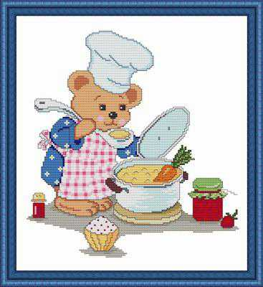

- 1.Если Вы кормите ребенка дома после детсада, взгляните на меню дня перед уходом. Не готовьте те продукты или блюда, которые он уже ел.

- 2.Основные продукты для ежедневно питания были перечислены, а вот такие , как твердый сыр, сметана, яйца, рыба – не для ежедневного приема, 1 раз в 2- дня.

- 3.Пищу готовьте безопасную, например, мясо не целым куском, а рубленное, чтобы ребенок не подавился.

- 4.Тоже относится и к рыбе: вынимайте все до оной кости, или делайте фарш.

- 5.Бывает, что ребенок отказывается есть ту или иную пищу. Не уговаривайте, не заставляйте. Поинтересуйтесь, почему не хочет, попробуйте сами. Вы же тоже не все едите. Измените рецепт. Или этот же продукт добавьте в другое блюдо.

- 6.Чистую питьевую воду ребенок может пить, сколько хочет, а вот сладкие напитки нужно контролировать и ограничивать, а особенно это касается магазинных напитков.

- В этом возрасте норма сахара – 50 г в день. В сладкой газированной воде это превышение в 7 раз! Задумайтесь, прежде чем покупать такой напиток.

- 7.Общая калорийность пищи примерно 1800 ккал, а по весу в день ребенок должен съедать около 1,5 кг пищи.

Да, хлопотно это готовить отдельно здоровое питание дошкольников , но ведь можно и для себя, взрослого готовить правильную здоровую еду без острого, жирного, сладкого. А предпочтение – овощами, фруктам. Это еще будет отличны примером для ребенка и залогом семейного здоровья.

Спортивные занятия –
одна из основ ЗОЖ!

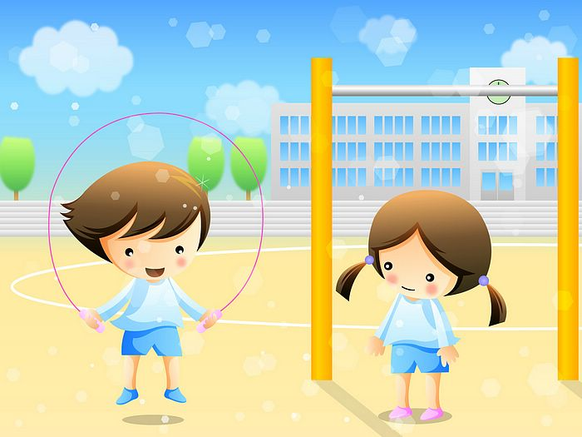
Уважаемые родители!
Ежедневно воспитатели проводят
утреннюю гимнастику с детьми с 8-20 ч. до 8-30 ч.

А также 3 раза в неделю в нашей группе проводятся занятия по физкультуре, на которых ребята занимаются спортом, проводят различные упражнения для того, чтобы быть здоровыми и не болеть. А также физкультура проводится и на свежем воздухе, что еще и благоприятно способствует развитию детского организма. Познакомьтесь с расписанием наших занятий по физкультуре:

- вторник с 9-40 ч. до 10-10ч.
- четверг с 12-10 ч. до 12-40 ч.

А также физкультурное занятие на улице
- понедельник с 11-00 ч. до 11-30ч.

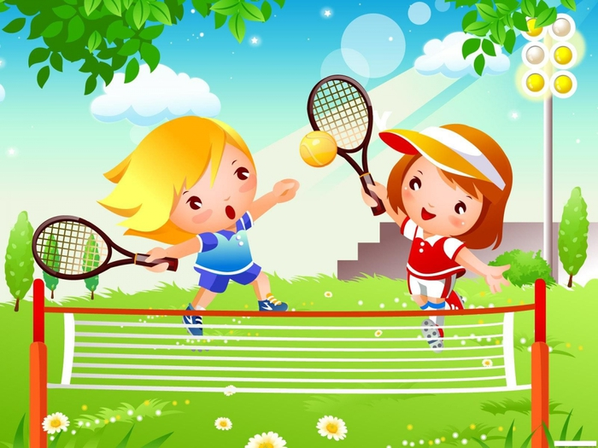

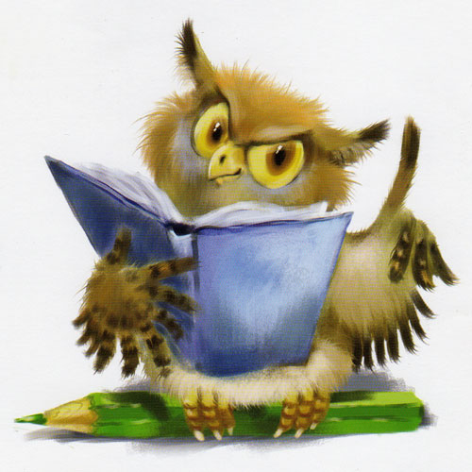
И к бабке не ходи
Народная медицина и бабушкины методы большинству из нас кажутся разумной, натуральной и безвредной альтернативой официальной медицине. Действительно ли это так?

- ПИТЬ как можно больше горячего.
Большая чашка с чем-то дымящимся - неразлучный спутник каждого «самого больного в мире человека». Обычно в этой чаше находятся обжигающий чай с медом (а то и со жгучим перцем), молоко с медом и содой.
Молоко с медом, маслом и содой - хорошее отхаркивающее средство, оно помогает при кашле. А вот что касается заболеваний горла, горячее здесь вообще противопоказано, как и холодное. Это травмирует и без того страдающую слизистую. Если говорить о меде, при температуре выше 40°С он вообще утрачивает полезные свойства, поэтому в горячие напитки его лучше не класть, а есть вприкуску.
- ПОЛОСКАТЬ ГОРЛО раствором соли с содой и йодом.
Противный, «дерущий» рот раствор очень популярен у сторонников самолечения. Продезинфицирует на «ура», ни один микроб не уцелеет!
Этот «коктейль» актуален лишь при гнойной ангине. В других случаях - например, при фарингите - он только раздражает слизистую и уж точно не ускорит выздоровление.
- ПРОМЫВАТЬ НОС раствором поваренной соли.
Раствору безобидного хлорида натрия народная медицина, похоже, отводит особую роль. Это только в виде приправы соль - белая смерть. А вот в любых других качествах - практически эликсир здоровья и долголетия.
Для промывания можно использовать только морскую соль желательно от внушающего доверия производителя. Столовую ложку соли разводят в 1 л (а во все не в стакане) воды и промывают нос, наклонив голову вниз. Томно запрокидывать ее назад не стоит - такое «промывание» может спровоцировать осложнение на уши.
- ДЫШАТЬ ПАРАМИ горячего картофеля.
Кастрюлька с только что отваренными корнеплодами и твердая вера во спасение, по словам народных медиков, творят чудеса.
На самом деле никакими особыми целебными свойствами «картофельный пар» не обладает. С таким же успехом, вернее - не успехом, можно дышать над макаронами, свеклой, любой горячей жидкостью. Максимум, что может сработать, - эффект плацебо.

«Не болеем мы осенью»
Осенью дети чаще, чем в теплое время года болеют различными простудными заболеваниями. Для того, чтоб количество заболеваний было минимальным, проводятся специальные профилактические мероприятия.
Профилактика детских простудных заболеваний включает в себя иммунизацию детей: прием витаминных, гомеопатических препаратов, способствующих повышению иммунитета детей; систематическое проветривание помещений; облучение помещений ртутно-кварцевой лампой; влажная уборка помещений; закаливание детей; регулярные физические упражнения и прогулки на свежем воздухе.
Значительное влияние на здоровье ребенка оказывает воздушная среда помещений. Потребность детей в чистом и свежем воздухе очень велика, так как большая частота и малый объем дыхательных движений сочетается у них с высокой потребностью в кислороде. Поэтому необходимо, чтобы химический, физический и биологический состав воздуха в помещении, т.е. микроклимат, отвечал гигиеническим нормам.
Для профилактики простудных заболеваний полезны некоторые элементы точечного массажа и самомассажа, дыхательной гимнастики, которые обязательно должны соответствовать научно обоснованным оздоровительным системам.
При проведении самомассажа рекомендуется обучать детей не надавливать с силой на указанные точки, а массировать их мягкими движениями пальцев, слегка надавливая.

Точки для массажа при профилактике простудных заболеваний.
Большую роль в предупреждении заболеваний органов дыхания и голосового аппарата играет правильное дыхание - через нос. При носовом дыхании воздух, прежде чем попасть в гортань, бронхи и легкие, проходит через узкие, извилистые носовые пути, где очищается от пыли, микробов и других вредных примесей, увлажняется и согревается. Этого не происходит при дыхании через рот. Часто болеющим детям особенно рекомендуется дыхательная гимнастика по методике Б.С.Толкачева. В каждодневной практике желательно использовать упражнения с озвученным выдохом: «р-р -р», «п-ф-ф», «тик-так».
Мощным фактором профилактики детских простудных заболеваний является закаливание. Средствами закаливания являются солнце, воздух и вода.
Следует помнить: какими бы совершенными методами ни проводилось закаливание в дошкольном образовательном учреждении, оно не достигнет желаемого результата, если не найдет поддержки в семье.
В заключении уместно вспомнить, какими факторами определяется здоровье не только детей, но и взрослых. Оказывается, что на 20% здоровье зависит от генотипа, на 20% - от экологии, на 50% (!) от образа жизни и лишь на 10% - от медицинского обслуживания.
Поэтому наше здоровье и здоровье наших детей в наших руках.

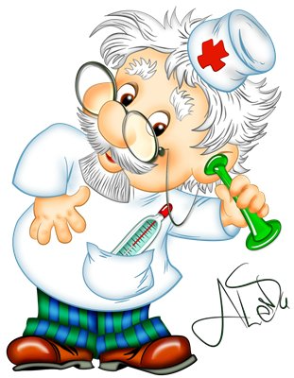
Профилактика и лечение ОРВИ и гриппа

Простудные заболевания (ОРВИ, ОРЗ) и грипп – это инфекционные заболевания, которые вызываются вирусами. Они отличаются друг от друга симптомами, а также нарушением функций тех или иных органов.
При острых респираторных заболеваниях поражаются главным образом верхние дыхательные пути, то есть нос и глотка. К симптомам этих заболеваний можно отнести насморк, слезящиеся глаза, слабость, головную боль, боли в горле и иногда легкий кашель. Респираторные заболевания чаще возникают в холодное время года, но могут наблюдаться и в весенне-летние месяцы. ОРВИ продолжаются в большинстве случаев от 5 до 10 дней. Лечение таких заболеваний на ранней стадии приводит к ослаблению симптомов и способствует быстрому выздоровлению.
Ни в коем случае не лечите ребенка самостоятельно! Грипп – серьезное заболевание, и только врач может назначить необходимое лечение, указать правильную дозировку и продолжительность приема лекарства.
Как лечить простуду?

Режим. Уложите больного ребенка в постель, старайтесь не раздражать его громкими звуками, ярким светом. Максимальное снижение физической нагрузки позволит избежать осложнений.
Диета. Желательны молочные продукты, бульоны, протертая пища (ее легче глотать).
Давайте как можно больше жидкости небольшими порциями, но не менее полутора литров в день. Лучше морсы, настои трав, липы, малины и клюквы. На ночь полезно молоко с боржоми, содой или медом.
Антибиотики. Никогда не давайте их без назначения врача. Тем более что при гриппе и ОРВИ они помогают редко.
Борьба с насморком. Три-четыре раза день закапывайте в нос специальные сосудосуживающие препараты: детский галазолин, санорин или отривин. Из домашних средств хорошо помогают свекольный, чесночный и луковый соки (два последних можно капать только большим детям). Это не только облегчит состояние ребенка, но снизит риск распространения инфекции на гайморовы пазухи и уши.
Жаропонижающие. Анальгин, аспирин, парацетамол и другие лекарства дают при температуре выше 38 градусов.
Облегчение кашля. 5-6 раз в день давайте малышу отхаркивающие микстуры с корнем алтея, солодки, плодами аниса, но лучше сборные - такие, как «Доктор MOM» грудные сборы. Очень эффективны сок редьки с медом и молоко с содой.

Надеемся, что теперь вы готовы к встрече простудой.
Будьте здоровы!

Закаливание
Систематическое закаливание укрепляет не только нервную систему, тренирует безболезненное восприятие организмом к переменам холода и тепла, но и укрепляет сердце, легкие, улучшает обмен веществ, то есть улучшает работу всех органов и систем.

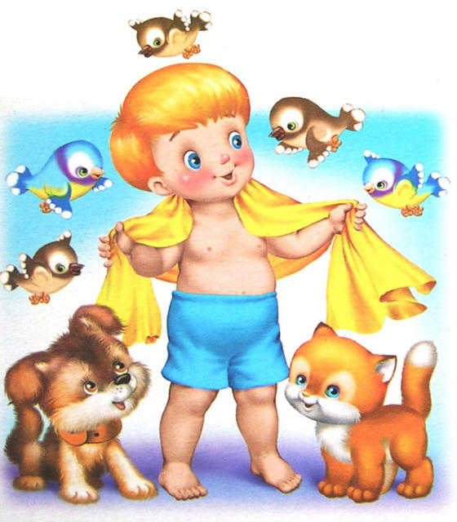
Какие же существуют формы закаливания?
Закаливание воздухом
- Прогулка в любую погоду в соответствующей одежде
- Сон на воздухе
- Специальные воздушные ванны
- Хождение босиком
- Суховоздушная баня (сауна)
Закаливание водой
- Умывание и другие гигиенические процедуры
- Влажное обтирание
- Обливание ног
- Душ, общее обливание
- Купание в водоеме
- Полоскание горла
Закаливание солнцем
- Световоздушные ванны
- Солнечные ванны
- Отдых в тени
НЕОБХОДИМО ЗНАТЬ, что есть ПЕРЕЧЕНЬ ПРОТИВОПОКАЗАНИЙ для проведения закаливающих процедур
- Негативное отношение и страх ребенка
- Срок менее пяти дней после выздоровления от острых заболеваний или профилактической прививки
- Срок менее двух недель после обострения хронического заболевания
- Карантин в детском саду или в семье
- Высокая температура в вечерние часы
Для детей дошкольного возраста моржевание, погружение в ванну с ледяной водой или общее обливание ледяной водой не рекомендуются!

Для того чтобы закаливающие процедуры дали результат, нужно соблюдать определенные правила закаливания:
- закаливание должно проводиться систематически, ежедневно;
- постепенно переходить от слабых к более сильным раздражителям;
- учитывать индивидуальные особенности организма ребенка;
- обязателен положительный настрой малыша к закаливающим процедурам;
- перед началом закаливания следует посоветоваться с врачом.
Будьте здоровы!

Играй всегда, играй везде!
Игра является важным фактором в жизни ребенка. Через игру взрослые передают ребенку совокупность знаний, умений, навыков, систему исторических и общечеловеческих ценностей. Игра-это способ определения ребенком своего места в мире людей и совершенствования своих возможностей. По своей природе игра парадоксальна, она сочетает свободу, творчество, непринужденность с жестким требованием выполнять определенные правила. Именно подчинение правилам доставляет ребенку главное наслаждение в игре. Совместная веселая игра может совершенно неожиданно перейти в наполненную ощущением праздника жизнь. Играя вместе, дети убеждаются, что у них есть надежные тылы (понимающие и любящие родители). У детей появляется искреннее желание сотрудничать со взрослыми и ровесниками и рождается вера в то, что в этом мире существует определенный порядок, некие правила игры, благодаря которым многое в жизни становится возможным.
Совет родителям:
- Играя, мы общаемся с детьми на их территории. Вступая в мир детской игры, мы многому можем научиться сами и научить наших детей.

- Разыгрывайте с детьми ваши семейные события и придуманные истории.

- Позволяйте ребенку свободно выражать свои чувства, не одергивайте его, не пытайтесь читать мысль, а, наоборот, эмоционально сближайтесь с ним.

- Поощряйте детскую инициативу, четко следуйте избранной вами роли в игре и не «соскальзывайте» с нее на свою реальную позицию взрослого.

- Если ребенок просит многократно повторять какой-либо сюжет, то не отказывайте ему в этом, повторяйте столько, сколько потребуется.

- Систематически проигрывая с ребенком различные ситуации, вы строите доверительные отношения, общаетесь с ним на понятном ему языке, учитесь понимать его, сочувствовать, сопереживать. А он, в свою очередь, начинает лучше понимать вас.

Простые забавы
Простая и весёлая игра – “Чур, у дерева”. Перед началом игры выберите водящего, используя считалку. Малыши с удовольствие расскажут любимую считалку, выученную в детском саду. Но вы можете удивить их и своими стишками:
Я купил себе дуду, Я на улицу пойду.
Громче дудочка дуди, Мы играем ты води.
Итак, водящего выбрали. Он становится в центре полянки. Остальные - у деревьев. Затем игроки начинают перебегать от дерева к дереву. Задача водящего – занять дерево без игрока. Тот, чьё место у дерева занято, становится водящим.
Игры с мячом
Ещё лучше – поиграть в “съедобное-несъедобное”. Бросаете ребёнку мячик и говорите, например : “Конфета!” Если это можно съесть - малыш мяч ловит, если нет - отбивает. Обязательно меняйтесь местами с сыном или дочкой. Теперь ребёнок бросает вам мячик и называет предметы, а вы ловите или отбиваете. Это очень полезное занятие и для тренировки координации движений, и для развития мышления.
Забытое старое
Ещё одна игра для всей семьи под названием “Дедушка-рожок”. Именно так мы будем называть водящего (например, папу). Нарисуйте
на земле два дома для играющих и кружком в стороне – дом “дедушки-рожка”. Начинается игра. Водящий спрашивает: “Кто меня боится?” Все громко отвечают: “Никто!” - и перебегают из одного дома в другой. Да ещё и водящего дразнят:
Дедушка-рожок, Съешь с горошком пирожок!
Папа выбегает из своего дома и ловит маму и малышей. Кроху поймать легко, маму сложнее, поэтому и скорость должна быть разной. Пойманный становится “дедушкой-рожком”…
И это далеко не всё, во что можно поиграть. Добавьте к этому бадминтон, прыжки на скакалке, игры с летающей пластиковой тарелочкой, и радости малышей не будет границ. Придумайте вместе новую игру или поменяйте правила старой. Пригласите с собой на прогулку друзей, тогда играть будет ещё интересней и веселее…
И, может быть, уже не будет для вас проблемой, как же провести следующие выходные?..
Обсудите эту тему с детьми…
«Чтобы гриппом не болеть, надо хором песни петь»
Хотите – верьте, хотите – нет, но специалисты наблюдали и заметили, что к тем, кто поет – простуда не пристает. Для профилактики гриппа особенно хороши протяжные народные песни. Вирусная инфекция просто против этого бессильна.
Оказывается, исполнение «от диафрагмы» тренирует легкие и гортань, это своего рода дыхательная гимнастика. Ведь, чтобы красиво петь, нужно правильно дышать. Правильное дыхание является неотъемлемой частью многих оздоровительных систем и видов спорта. Например: йога, ушу, марафоны по ходьбе и беге и др. Пение и дыхательные упражнения, которые используются на занятиях вдобавок, улучшают самочувствие поющих и укрепляют их здоровее. Ученые говорят, что во время пения в мозгу вырабатываются особые химические вещества, благодаря которым человек ощущает покой и радость. Пение приводит в движение «молекулы, ответственные за эмоции», поэтому считается, что с помощью пения можно не только выразить, но и вызвать те или иные чувства.
«Пойте, чтобы быть здоровыми», - убеждают нас специалисты. Оказывается, вибрация голоса очень важна для хорошего самочувствия. Воспроизведение некоторых гласных заставляет вибрировать гланды и железы, побуждая их очищать организм от шлаков. По данным физиологии воздействие на человека музыки и пения сопровождается интенсивностью обменных процессов дыхательной и сердечно-сосудистой системы; На повышение тонуса головного мозга и кровообращения. Положительное эмоциональное возбуждение при звучании приятных мелодий и песен усиливает внимание, активизирует центральную нервную систему, стимулирует мыслительную деятельность, увеличивает работоспособность человека. Все это – нелекарственная реабилитация функционального состояния человека. Музыкотерапия улучшает самочувствие, снижает психоэмоциональное напряжение, нормализует тонус организма.
Таким образом, пение не только форма обучения музыке и способ организации досуга, но это еще и мощный оздоровительный фактор. Он обеспечивает эффективное воздействие на человека. Врачи убеждены, что пение помогает в лечении многих хронических заболеваний. Например, австралийские медики практикуют пение как помощь в улучшении состояния больных с заболеваниями позвоночника и суставов.
В общем, пойте себе на здоровье, ведь это так полезно. Не стоит переживать по поводу неверно взятой ноты. Разве это имеет какое-то значение, если речь идет о здоровье.
Несколько советов по профилактике «здорового голоса»
- -в обычной обстановке разговаривать спокойно, не на «повышенных тонах»
- -самым маленьким не позволять долго кричать.
- -чаще проветривать комнату, т.к. несвежий, запыленный воздух вреден для голоса и дыхательной системы.
- -после физических упражнений нельзя пить холодную воду и выходить на улицу в легкой одежде на мороз.
- -во время заболеваний верхних дыхательных путей не нагружать голосовые связки, не кричать и длительно не напрягать голос.

«Здоровые привычки»
Привычка – это действие или система действий, которые на основе повторения становятся автоматизированными, фиксированными и легко выполнимыми.
Помните песенку «Утро начинается с улыбки». Так вот.

Это самая первая «здоровая» привычка в жизни вашего ребенка и в жизни вашей семьи. Просыпаясь, ребенок должен видеть улыбку мамы или других членов семьи. Просыпаясь, ребенку надо почувствовать прикосновения и добрые слова мамы. Дети раннего и дошкольного возраста любят подражать взрослым. Хорошо маме и близким – хорошо ребенку. Подумайте, одной привычкой – начинать утро с улыбки - Вы закладываете эмоциональное здоровье будущего человека.

Вторая «здоровая» привычка – утро должно быть бодрым. Первые утренние приветствия «С добрым утром!» и «С бодрым утром!» приносят ребенку чувства радости и удовлетворения. А это значит, что после пробуждения и улыбки мамы, ребенок может разогреть кровь, запустить «механизмы движения».
Включите музыку. Посмотрите, какая музыка больше нравится вашему ребенку. Если дети любят просыпаться под тихую спокойную или классическую музыку, хорошо. Если дети под бодрую ритмичную музыку сделаю несколько поворотов, наклонов, приседаний - это замечательно. Если родители, и дети могут в течение 5-7 минут исполнить веселый танец, то хорошее бодрое настроение будет сопутствовать весь день. А вы как думали!

Третья «здоровая» привычка – умываться, чистить зубы, чистить язык. Да, не удивляйтесь. Умываться и чистить зубы по утрам и вечерам стало нормой.

Четвертая «здоровая» привычка – пить до еды. Организм состоит из клеток. Насыщенная водой клетка, потребляет поступившие питательные вещества в нужном ей количестве. Лишнее выводится из организма. Конечно, научить ребенка выполнять задание правильно легче, чем позже переучивать. Поэтому перед каждым приемом пищи приучаем детей пить воду.

Пятой «здоровой» привычки – полоскать рот после еды. Это самый эффективный способ профилактики заболеваний кариеса и лор – заболеваний. К трем годам у ребенка вполне сформирован глотательный рефлекс. Поэтому малыш способен подержать воду во рту, не проглатывая, затем выплюнуть. Следующий шаг. Предложите малышу взять воду в рот и надувать и сдувать щеки, не проливая и не глотая воду. Вот и получится полоскание. Последний шаг. Покажите, как можно это упражнение выполнять с силой, не проливая и не глотая воду.

Несколько педагогических секретов в воспитании нужных «здоровых» привычек.

- Секрет 1. Ребенку интересно быть здоровым. Этот интерес надо постоянно «подогревать», т.е. маленькими порциями предлагать новые способы и методы оздоровления и укрепления организма. Ребенку интересно, когда незнакомо, таинственно, загадочно, в игровой форме, с приятными неожиданностями и сюрпризами.

- Секрет 2. Здоровье – это удовольствие. И всё, что мы делаем, сохраняя и укрепляя здоровье ребенка, доставляет удовольствие нам, родителям и нашим детям.

- Секрет 3. Наши помощники в воспитании «здоровых» привычек - стихи, рассказы, частушки, небылицы.

Рациональное воспитание в семье закладывает положительные привычки ребенка на всю оставшуюся жизнь. Значит, способствует сохранению и укреплению здоровья.
Здоровье ребенка в ваших надежных родительских умах.
Удовольствие в воспитании здоровых привычек приводят к удовлетворенности итогами проделанной работы. А это – эмоциональное состояние приятности, радости, когда родители и дети достигают поставленной цели!
Чего Вам искренне желаем!

Несколько педагогических советов в воспитании нужных «здоровых» привычек. 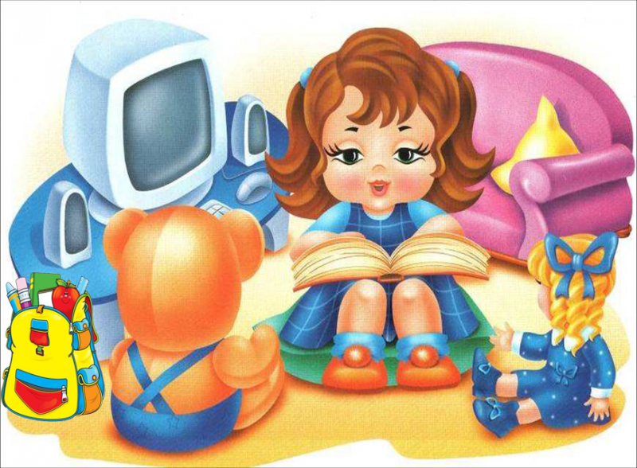

Совет 1. По всем вопросам относительно здоровья вашего ребенка следует обращаться к врачу-педиатру, который назначает лечение или при необходимости направляет ребенка на обследование к другим врачам-специалистам. В особых случаях, чтобы не было задержки сроков начала лечения, при появлении первых характерных признаков заболеваний рекомендуется сразу обращаться к специалисту в данной области медицины.

Совет 2. Если вы замечаете, что ваш ребенок в кругу своих сверстников отличается неловкостью движений, плохой речью, если у него бывают обмороки, головокружения, головные боли, рвота, его укачивает в транспорте, необходимо проконсультировать ребенка у невропатолога.

Совет 3.Обратите внимание на поведение ребенка: чрезмерная подвижность, гипервозбудимость или, наоборот, вялость, утомляемость, плаксивость, страхи, нарушенный сон, навязчивые движения - это наиболее распространенные симптомы психического напряжения еще слабой нервной системы ребенка-дошкольника. При появлении этих признаков обязательно следует показать ребенка детскому психиатру.

Совет 4. Ваш ребенок часто переспрашивает или не всегда реагирует на обращенную к нему речь, у него бывают частые ангины, потеря голоса, кашель, постоянный насморк, если ребенок спит с открытым ртом, храпит во сне, гнусавит при разговоре - проконсультируйте ребенка у ЛОР-врача (отоларинголога).

Совет 5.Если у ребенка плохой аппетит, часто возникает тошнота, рвота, нарушения стула (запор, жидкий стул), боли в животе (до еды, после еды), следует обратиться за квалифицированной помощью к врачу-гастроэнтерологу.

Совет 6. Обращение за консультацией врача-аллерголога необходимо в тех случаях, если в дошкольном периоде у ребенка возникает реакция (сыпь, отек, затрудненное дыхание, внезапный насморк, чихание) на какую-то пищу, запахи, пыльцу цветов, лекарства, прививки.

Совет 7.Воспаление кожи на разных участках тела (чаще на руках и ногах), сопровождающееся покраснением, зудом, шелушением, экссудацией - возможно, это признаки хронического дерматита или экземы, вылечить которые поможет врач-дерматолог. К дерматологу следует обращаться при любых видимых изменениях состояния кожных покровов, ногтей, волос.

Совет 8.Если вы замечаете, что ребенок сощуривает веки, когда рассматривает отдаленные предметы, или низко наклоняется над листом книги, близко садится к экрану телевизора, если он издалека (с расстояния 5 метров) не различает мелкие (до 1 см в диаметре) предметы, необходимо проверить остроту зрения вашего ребенка - обратитесь к окулисту (офтальмологу).

Совет 9. Постоянно обращайте внимание на осанку ребенка: при ходьбе он сутулится, у него одно плечо ниже другого, лопатки сильно выступают при выпрямленной спине; сидя на стуле, он заметно прогибается в ту или иную сторону, пытается часто менять позу, низко наклоняется во время рисования и т.п. - обследование состояния позвоночника должен произвести специалист-ортопед.

Совет 10. Не забывайте о необходимости обязательных профилактических осмотров вашего ребенка следующими специалистами: эндокринологом (предупреждение заболеваний щитовидной железы, диабета, ожирения, нарушений роста), хирургом (обнаружение врожденных аномалий), стоматологом (выявление и лечение кариеса), кардиологом (диагностика нарушений функции сердца и сосудов), логопедом (нарушения речи и восприятия звуков)

Уважаемые папы и мамы!
Еще несколько советов перед тем, как вы начнете серьезно и целенаправленно бороться за здоровье и счастье своего ребенка.
- Помогите своим детям сделать упражнения необходимыми и привычными в их жизни.
- Постарайтесь быть примером своему ребенку в выполнении упражнений, делайте их вместе с ним.
- Не ругайте ребенка, если он делает что-то не так, постарайтесь, чтобы он выполнял упражнения охотно, только тогда они смогут перерасти в привычку.
- Подчеркивайте, пусть маленькие, достижения ребенка.
- Во время выполнения упражнений радуйтесь хорошей музыке, возможности общения, улыбайтесь друг другу, поддерживайте друг друга во всех начинаниях!
Успехов и удачи!

НА ДВОРЕ СНЕЖОК И ВЕТЕР, ПОИГРАЙТЕ С НИМИ, ДЕТИ!

Зима - время чудес, игр, хороводов. Конечно, на морозе долго не нахороводишься, зато скатиться с горы на санках весьма увлекательное занятие.

«Не будите медведя»
Цель: учить бегать легко, обегая предметы, меняя направление и темп движения, увертываясь от водящего, с сохранением равновесия после внезапной остановки; формировать волевые качества личности детей (смелость, решительность, уверенность в своих силах); способствовать совершенствование деятельности сердечно-сосудистой и дыхательной систем организма ребенка; способствовать тренировке артикуляционного аппарата.
Ход игры:
Из числа играющих выбирается медведь. На одном краю площадки обозначается дом медведя – берлога, в которой он спит. На другом – встают дети.
Играющие хором читают стихотворение И. Токмаковой
- Как на горке - снег, снег,
И под горкой - снег, снег,
И на елке - снег, снег.
А под снегом спит медведь.
Тише, тише... Не шуметь.
Во время произнесения текста игроки идут к «берлоге», имитируя скольжение на лыжах. По сигналу взрослого: раз-два-три – лови! Ребята стараются убежать от «проснувшегося» медведя и вернуться на линию старта. Выигрывают те дети, кому удастся большее количество раз остаться непойманными.

«Дед Мороз – не морозь!»
Цель: упражнять детей в беге с ловлей и увертыванием; с преодолением препятствий; с сохранением равновесия после внезапной остановки; продолжать учить быстро реагировать на сигнал и изменения в окружающей обстановке; развивать произвольность во время выполнения двигательных заданий; тренировать артикуляционный аппарат, укреплять мышечный корсет позвоночника.
Ход игры:
Из числа играющих при помощи считалки выбирается Дед Мороз. Все игроки вместе могут произносить такие слова:
- Добрый Дедушка Мороз,
Ты ребяток не морозь.
Не ленись, не зевай,
А скорей нас догоняй!
Раз-два-три – беги!
После этих слов дети разбегаются по игровой площадке, а Дед Мороз старается осалить кого-либо из игроков. Пойманный игрок считается «замороженным» и замирает на площадке в той позе, в которой его осалили. Выигрывает тот, кто ни разу не попался Деду Морозу.

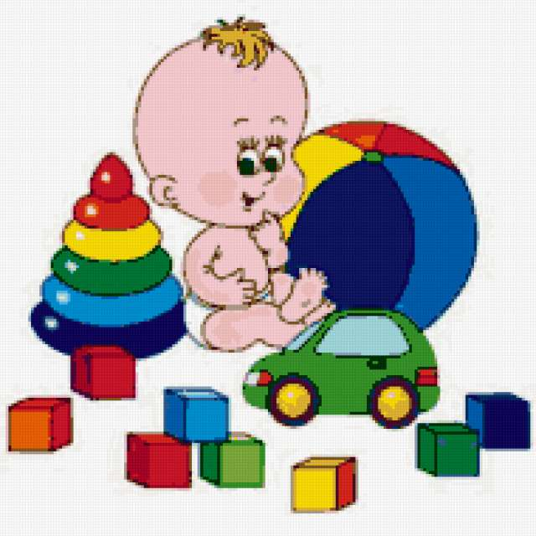
ГОВОРЯТ ДЕТИ

- На занятии физкультуры воспитатель говорит:
- Пятки вместе, носки врозь.
-Не могу, - сказал Саша.
- Почему?..
- Что такое пятка я забыл, а носки мама стирать унесла и я сегодня в колготках.

- Папа поясняет:
- Окулист - это по глазкам доктор.
Маша не согласна:
- Акулист - это по акулам доктор!

- Хоть до садика и длинный путь, но я его выдерживаю, потому что дома хорошо подкрепился.

- Я хотел великолепно подумать, но еще не додумался.

- Я не могу вам сейчас помочь, потому что у меня все устало.

- Я была в цирке и видела дельфинов, я их не боялась, потому что у них нет усов, а у дяди Валеры есть.

- Ребята, а в горбах у верблюдов жир. - А у меня в ногах жир.

- Ксюша, ты, почему не играла с Сашей? - Мне мама сказала, что за мужчинами нельзя бегать.

- С вечера забросил куда-то свои носки, утром ползает по полу - ищет. Один нашел и разговаривает сам с собой: Где же второй? Второй, второй, я - первый! Прием! Иду на связь!

- Сын уснул на диване, и папа решил переложить его в кроватку. Взял осторожно на руки, а сынуля сквозь сон: Положи, где взял.

- Тихий час закончился. Дети одеваются. Кирилл рассуждает вслух: А воспитатели в детском саду не спят...
Конечно, не спят, они ночью спят, - присоединился Илья. Нет, они и ночью не спят, - утверждает Кирилл, ведь длинной кровати в детском саду нет. А, что же они, по-твоему, ночью делают? Не знаю, моются, наверное. Ага, где же они моются, длинной ванной-то тоже нет. Арина, молчавшая всё это время, тяжело вздохнула и грустно произнесла: Бедные воспитатели... ни поспать, ни помыться..
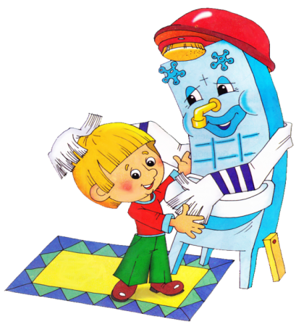
«Здоровые привычки»
Привычка – это действие или система действий, которые на основе повторения становятся автоматизированными, фиксированными и легко выполнимыми.
Помните песенку «Утро начинается с улыбки». Так вот. Это самая главная «здоровая» привычка в жизни вашего ребенка и в жизни вашей семьи. Просыпаясь, ребенок должен видеть улыбку мамы или других членов семьи. Просыпаясь, ребенку надо почувствовать прикосновения и добрые слова мамы. Дети раннего и дошкольного возраста любят подражать взрослым. Хорошо маме и близким – хорошо ребенку. Подумайте, одной привычкой – начинать утро с улыбки - Вы закладываете эмоциональное здоровье будущего человека.
Вторая «здоровая» привычка – утро должно быть бодрым. Первые утренние приветствия «С добрым утром!» и «С бодрым утром!» приносят ребенку чувства радости и удовлетворения. А это значит, что после пробуждения и улыбки мамы, ребенок может разогреть кровь, запустить «механизмы движения».
Включите музыку. Посмотрите, какая музыка больше нравится вашему ребенку. Если дети любят просыпаться под тихую спокойную или классическую музыку, хорошо. Если дети под бодрую ритмичную музыку сделаю несколько поворотов, наклонов, приседаний - это замечательно. Если родители, и дети могут в течение 5-7 минут исполнить веселый танец, то хорошее бодрое настроение будет сопутствовать весь день. А вы как думали!
Третья «здоровая» привычка – умываться, чистить зубы, чистить язык. Да, не удивляйтесь. Умываться и чистить зубы по утрам и вечерам стало нормой.
Четвертая «здоровая» привычка – пить до еды. Организм состоит из клеток. Насыщенная водой клетка, потребляет поступившие питательные вещества в нужном ей количестве. Лишнее выводится из организма. Конечно, научить ребенка выполнять задание правильно легче, чем позже переучивать. Поэтому перед каждым приемом пищи приучаем детей пить воду.
Пятой «здоровой» привычки – полоскать рот после еды. Это самый эффективный способ профилактики заболеваний кариеса и лор – заболеваний. К трем годам у ребенка вполне сформирован глотательный рефлекс. Поэтому малыш способен подержать воду во рту, не проглатывая, затем выплюнуть. Следующий шаг. Предложите малышу взять воду в рот и надувать и сдувать щеки, не проливая и не глотая воду. Вот и получится полоскание. Последний шаг. Покажите, как можно это упражнение выполнять с силой, не проливая и не глотая воду.

Несколько педагогических секретов в воспитании нужных
«здоровых» привычек.
- Секрет 1. Ребенку интересно быть здоровым. Этот интерес надо постоянно «подогревать», т.е. маленькими порциями предлагать новые способы и методы оздоровления и укрепления организма. Ребенку интересно, когда незнакомо, таинственно, загадочно, в игровой форме, с приятными неожиданностями и сюрпризами.
- Секрет 2. Здоровье – это удовольствие. И всё, что мы делаем, сохраняя и укрепляя здоровье ребенка, доставляет удовольствие нам, родителям и нашим детям.
- Секрет 3. Наши помощники в воспитании «здоровых» привычек - стихи, рассказы, частушки, небылицы.
Рациональное воспитание в семье закладывает положительные привычки ребенка на всю оставшуюся жизнь. Значит, способствует сохранению и укреплению здоровья.
Здоровье ребенка в ваших надежных родительских умах. Удовольствие в воспитании здоровых привычек приводят к удовлетворенности итогами проделанной работы. А это – эмоциональное состояние приятности, радости, когда родители и дети достигают поставленной цели! Чего Вам искренне желаем!

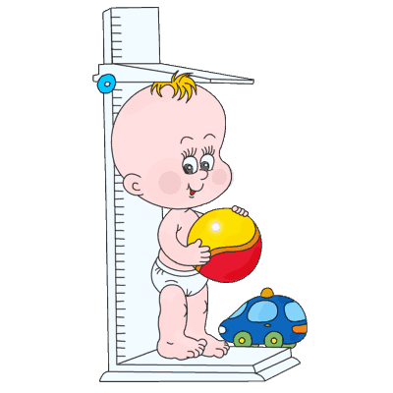
Правильная осанка - путь к красоте тела
В некотором царстве, в некотором государстве жили-были две очень знатные семьи. Одна семья – горбунов – была очень гордой. Они так и говорили про себя: “Мы самые знатные, мы самые богатые, мы самые красивые. У нас круглые спины, а голова всегда смотрит вниз – мы все видим, что лежит на земле”. А семья стойкого оловянного солдатика была очень скромной. Отец всегда говорил сыну: “Смотри всегда вперед, сынок. Не склоняй голову трудностями. Расправь свои плечи, подставь свою грудь навстречу всем ветрам, и никогда ничего не бойся”.

- А как вы думаете, в какой семье люди красивее?
- Красота у человека бывает внутренняя (это его мысли, его чувства, его характер) и внешняя (это черты лица, рост, фигура, осанка).
- У кого более красивая осанка: у горбуна или солдатика?
- А как вы думаете, приятно смотреть на стройного человека или на сутулого? А почему? А как вам больше нравится ходить – попробуйте!
- Приятно смотреть на стройного человека, стройные люди радуют глаз. Но дело е только в красоте. У стройного человека правильно формируется скелет. При правильной осанке легче работать сердцу, легким, желудку и другим важным органам. Правильная осанка не дается человеку от рождения, а приобретается им. Она вырабатывается в детстве, в юности, а после 18 лет исправить ее недостатки очень трудно, потому что в детском возрасте хрящевая ткань в позвонках еще не заменилась на костную.
- Об этом знал оловянный солдатик, потому что с детства занимался физическими упражнениями, спортом, и не раз слышал от родителей: “Не сгибай спину! Расправь плечи! Сиди прямо!”
- Неправильная осанка делает спину кривой, некрасивой. Если в детстве научиться держать спину прямо, тогда и в старшем возрасте не будут мучить боли в пояснице, спине.

ИТАК, ПОДВЕДЁМ ИТОГ:

- Не лениться, выполнять трудовые поручения дома, в детском саду и т.д.
- Ежедневно делать утреннею гимнастику, заниматься физическими упражнениями
- Правильно сидеть за столом на стуле, не горбиться, не склонять низко голову.
- Спать на жесткой постели с невысокой подушкой.
- Больше гулять на свежем воздухе, играть в спортивные игры: в футбол, в баскетбол, в теннис, кататься на велосипеде, лыжах, коньках, играть с мячами, обручами.
- Каждый день смотреть на себя в зеркало, которое будет вам напоминать, какая у вас осанка.

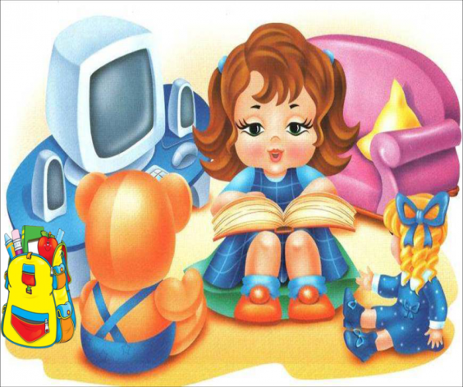
«УМЕНИЮ БЫТЬ РОДИТЕЛЯМИ НАДО УЧИТЬСЯ….»
В Древней Руси детей ласково называли «зернышками». В этом был глубокий смысл. Чтобы зернышко прорастало и дало хорошие всходы, за ним надо заботливо ухаживать. Этот древнерусский образ детишек-зернышек должен быть созвучен сегодняшней политике детства, подходам к формированию личности ребенка, его воспитанию. В семье ребенок приобретает первоначальные навыки социального общения, закладываются основы его характера, во многом определяющие его последующее воспитание.
- Старайтесь видеть в детях хорошее. Обычно взрослые концентрируются на негативном, начинают видеть вокруг себя только все плохое, не замечая приятных моментов, которых великое множество в повседневной жизни. Смотрите на жизнь повнимательнее!
- Будьте примером для своих детей! Большая часть информации воспринимается детьми в раннем возрасте, благодаря наблюдениям. И наиболее частым объектом для наблюдения являются, конечно же, родители.
- Учитесь хорошему у других. Чтобы чему-то научиться, человек должен перестать делать так, как он привык, освободиться от своих установок по поводу этого и наблюдать за другими.
- Уважайте детей! Взрослые привыкли воспринимать уважение, как односторонний процесс. Детям часто говорят, что нужно уважать старших. Часто ли мы говорим, что старшие тоже должны уважать детей. А ведь это необходимое условие для создания любовных и доверительных отношений с ребенком.
- Будьте постоянными. Каждый день мы сталкиваемся со множеством стрессов и перемен, надо уметь держаться «на плаву» в любой ситуации. Дети должны знать, что есть что-то постоянное, неизменное (семейные традиции, праздники, походы в кино или на каток).
- Будьте смелыми! Родители не могут не беспокоиться за своих детей. Но страхи за них могут измучить их до полусмерти. Родители должны быть смелыми.
- Пусть доброта станет нормой. В нашем мире проявление доброты считается чуть ли не подвигом. Добро-редкое явление. И человеку не надо быть добрым всегда.
- Умейте слушать. Для нормального развития детей, им очень важно, чтобы их не только слушали, но и слышали
- Растите вместе с детьми. Дети ненасытны в познании мира. Задача родителей учить их. Но гораздо увлекательней и интересней учиться и познавать мир вместе с детьми.
- Установите ограничения. Доверие возникает из чувства безопасности. Детям надо постоянно показывать свою любовь, если они не чувствуют любви родителей, дети ищут ее в другом месте. Дети лучше растут и развиваются в организованном пространстве. Отсутствие ограничений толкает детей на опасные необдуманные поступки.
- Учитесь соглашаться. Часто дети делают все ради одобрения взрослых. Нельзя решать за ребенка то, что он хочет. Надо уметь соглашаться и учитывать его личное мнение.
- Будьте защитником. Родители должны помогать детям, когда они в них нуждаются. Только в этом случае будет положительный результат.
- Будьте настойчивыми! В воспитании детей надо быть настойчивыми и не сдаваться при первой трудности.
- Умейте распределять время. Вы должны управлять временем, а не оно вами. Родители должны уметь все правильно спланировать и разумно использовать время для общения с малышом.
- Умейте прощать. Умейте прощать. В семье, где быстро прощают и забывают обиды, мелких ссор не бывает.
- Родители должны много знать! Родительская любовь так же естественна, как дождь, но умению быть родителей надо учиться. В воспитании ребенка нужна не только любовь, но и определенные знания. Многое мы делаем инстинктивно, но чтобы воспитание ребенка было более успешным необходимо самим учиться, обсуждать и наблюдать. Задача помочь детям адаптироваться к жизни, научить их жить в демократичном обществе, регулируя свои права в отношениях с государством и другими людьми.

Уважаемые папы и мамы!

Еще несколько советов перед тем, как вы начнете серьезно и целенаправленно бороться за здоровье и счастье своего ребенка.

- Помогите своим детям сделать упражнения необходимыми и привычными в их жизни.
- Постарайтесь быть примером своему ребенку в выполнении упражнений, делайте их вместе с ним.
- Не ругайте ребенка, если он делает что-то не так, постарайтесь, чтобы он выполнял упражнения охотно, только тогда они смогут перерасти в привычку.
- Подчеркивайте, пусть маленькие, достижения ребенка.
- Во время выполнения упражнений радуйтесь хорошей музыке, возможности общения, улыбайтесь друг другу, поддерживайте друг друга во всех начинаниях!
Успехов и удачи!

